Штабная тренировка с органами исполнительной власти ЮЗАО

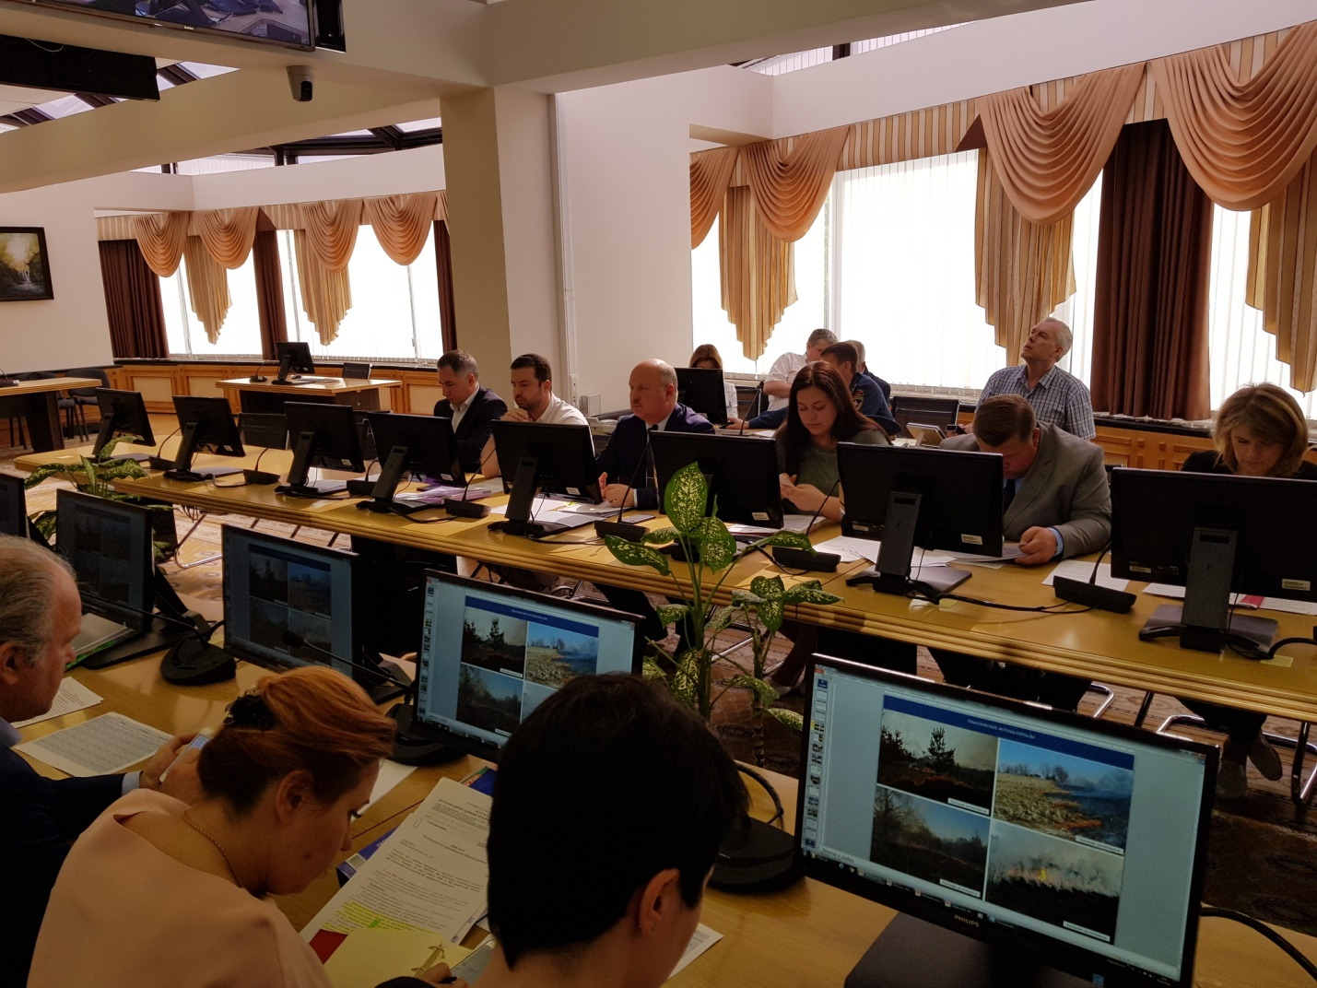
Руководство Управления по Юго-Западному округу Департамента ГОЧСиПБ совместно окружным Управлением МЧС России по г.Москве 13 ноября 2019г., организовало и провело штабную тренировку по теме: «Организация работы органов исполнительной власти ЮЗАО г.Москвы при переводе системы гражданской обороны с мирного на военное время и возникновении чрезвычайных ситуаций», к которой были привлечены руководители органов исполнительной власти и структурные подразделения (работники), уполномоченные на решение задач в области гражданской обороны.
Руководство тренировкой взял на себя заместитель префекта ЮЗАО г.Москвы Анзор Алисултанов, в состав штаба вошли начальник Управления по ЮЗАО ГУ МЧС России по г.Москве полковник внутренней службы Дмитрий Крикуненко и начальник Управления по ЮЗАО Департамента ГОЧСиПБ Владимир Шостик, заместитель начальника Управления по ЮЗАО ГУ МЧС России по г.Москве полковник внутренней службы Алексей Тарасов. Также в мероприятии приняли участие оперативные группы ГУ по ЮЗАО МЧС России по г.Москве и Управления по ЮЗАО Департамента ГОЧСиПБ.

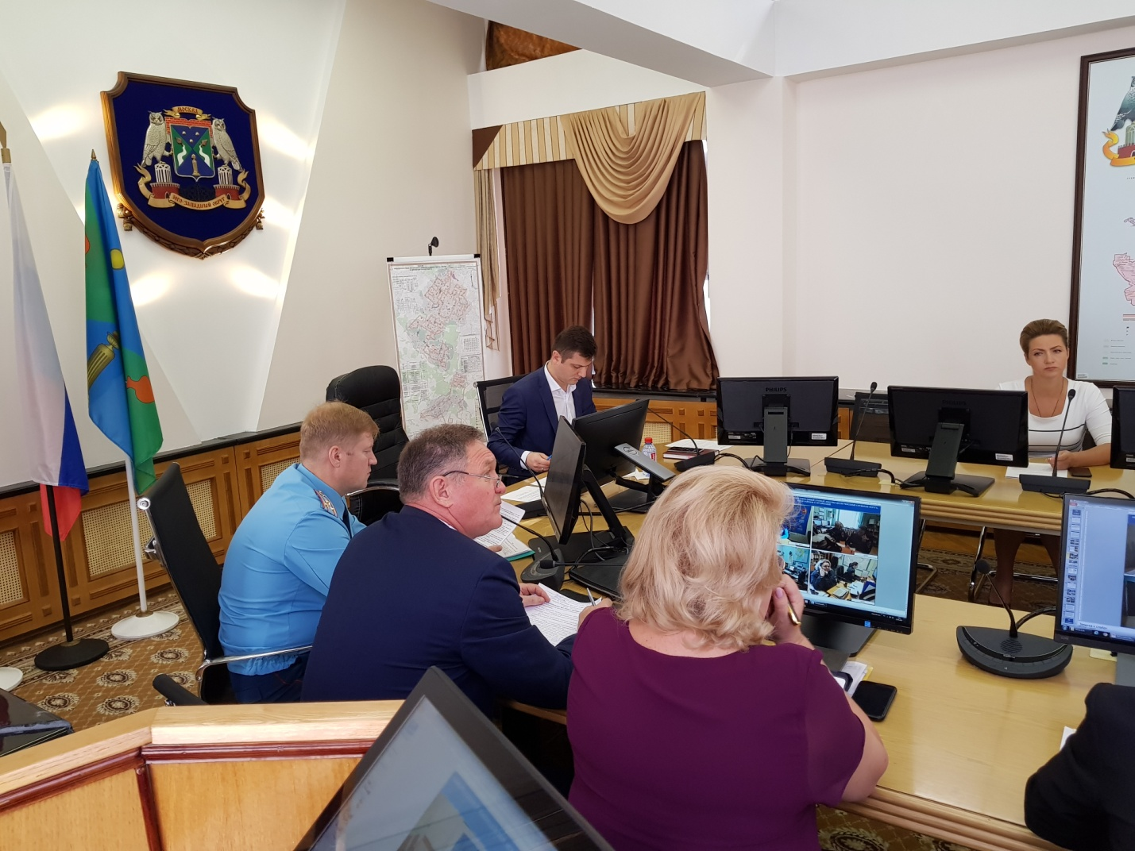

Для проведения штабной тренировки была выбрана следующая легенда. По имеющейся у спецслужб информации, на территории страны готовятся серии террористических актов, направленных на подрыв экономической и политической стабильности. Плюс к этому, имеются сведения о работе диверсионно-разведывательных групп и создании вооруженных бандформирований в некоторых странах, граничащих с Российской Федерацией. Для снижения рисков и минимизации последствий возможных ЧС силами гражданской обороны МЧС России, функциональных и территориальных подсистем РСЧС спланированы и проводятся превентивные мероприятия надзорного и профилактического характера.
Тренировка началась в 8.00 и продолжалась на протяжении всего рабочего дня. В ходе её проведения участниками в полном объёме был отработан весь перечень выносимых на тренировку вопросов, начиная с развертывания рабочих групп сбора информации, заканчивая анализом выполнения мероприятий по гражданской обороне и представлением донесений в группу контроля.
На следующий день, подводя итоги штабной тренировки, начальник Управления по ЮЗАО Департамента ГОЧСиПБ Владимир Шостик отметил, что учебные цели достигнуты, а выполненный в её ходе комплекс мероприятий, в целом позволил повысить уровень теоретических знаний и практических навыков руководящего состава и должностных лиц, а также готовность сил гражданской обороны к выполнению задач по предназначению.

